**新 书 推 荐**

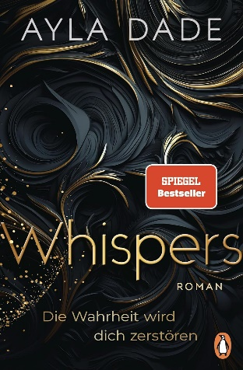**中文书名：《“窃窃私语”——真相将毁灭你》**

**英文书名：Whispers - The Truth Will Destroy You**

**德文书名：WHISPERS. Die Wahrheit wird dich zerstören**

**作 者：Ayla Dade**

**出 版 社：Penguin Random House Verlagsgruppe**

**代理公司：ANA/ Winney**

**页 数：528页**

**出版时间：2024年6月26日**

**代理地区：中国大陆、台湾**

**审读资料：电子稿**

**类 型：惊悚悬疑**

**内容简介：**

**四个杰出的学生，各自怀揣着致命的秘密，卷入了一场危险游戏。在这场游戏中，他们无法完全信任彼此。然而，为了追求个人利益，四人是否会不自觉地走得过近，以至于相互依赖？本书作者为畅销书作者，情节跌宕起伏，充满悬念和紧张感，同时描绘了上层社会的奢华生活和复杂人际关系。**

在哈佛大学，Alpha Phi Omega兄弟会的成员们并非人们想象中的勤奋学生。他们热衷于举办疯狂的派对，并且喜欢接受彼此提出的高风险挑战。通过名为“窃窃私语”（“Whisper”）的软件直播自己的冒险。然而，当维洛（Willow）、本尼迪克（Benedict）、谛菩提卡（Deepika）和雅各布（Jacob）在Langdell Hall进行团队挑战时，意外地发现了亨利（Henry）的遗体，这场游戏迅速变得失控。

四人震惊之余，内心也感到一丝解脱，因为每个人都藏有与亨利死亡相关的秘密。就在这时，神秘的诺克图拉（Noktura）似乎无处不在，她通过匿名信息告诉他们，她知道其中一人就是凶手。诺克图拉威胁说，如果希望她保守秘密，就必须表现得像个好孩子，继续参与这场黑暗的游戏。

面对这种压力，四个学生没有其他选择，只能继续参与。随着挑战的难度和危险性不断升级，他们被推向了精神崩溃的边缘，甚至在绝望中寻求彼此的慰藉。四人之间日益加深的情感究竟是真挚的，还是仅仅为了揭开对方的秘密而采取的策略？这个问题的答案隐藏在他们复杂的人际关系和不断升级的危机之中。

**作者简介：**



**艾拉·戴德（Ayla Dade）**是一位颇受欢迎的图书博主，也是新类型小说的明星。艾拉的小说充满了浓烈的情感，地点设定非常神奇，艾拉的*Winter Dreams*系列非常畅销。艾拉在带着*Frozen Hearts*系列和单行本 "私语 "在圣莫里茨和哈佛游历之后，她带着新书*Like Feathers We Fly*回到了阿斯彭。

**感谢您的阅读！**

**请将反馈信息发至：版权负责人**

**Email**：[Rights@nurnberg.com.cn](mailto:Rights@nurnberg.com.cn)

安德鲁·纳伯格联合国际有限公司北京代表处

北京市海淀区中关村大街甲59号中国人民大学文化大厦1705室, 邮编：100872

电话：010-82504106, 传真：010-82504200

公司网址：[http://www.nurnberg.com.cn](http://www.nurnberg.com.cn/)

书目下载：<http://www.nurnberg.com.cn/booklist_zh/list.aspx>

书讯浏览：<http://www.nurnberg.com.cn/book/book.aspx>

视频推荐：<http://www.nurnberg.com.cn/video/video.aspx>

豆瓣小站：<http://site.douban.com/110577/>

新浪微博：[安德鲁纳伯格公司的微博_微博 (weibo.com)](https://weibo.com/1877653117/profile?topnav=1&wvr=6)

微信订阅号：ANABJ2002

